# **Phân tích chất lượng dữ liệu**

* Sử dụng phần mềm SPSS để phân tích dữ liệu:
* Đã có dữ liệu tại file csv

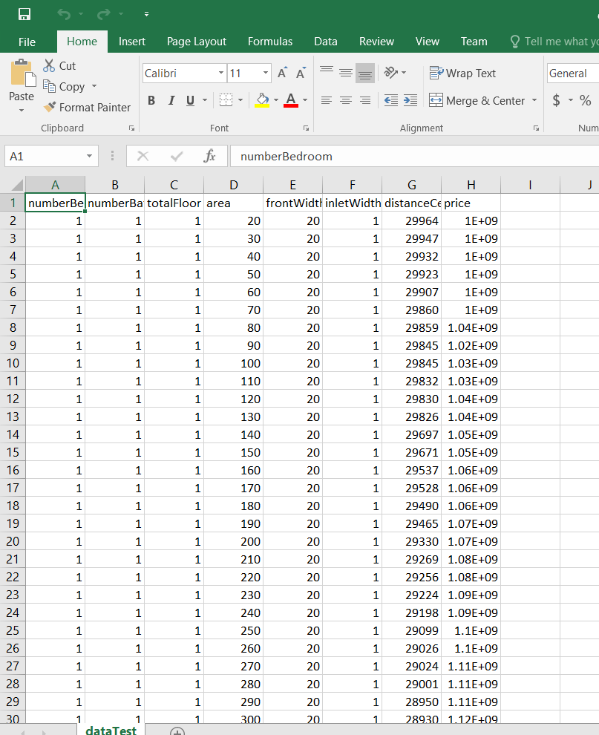

* Nhập dữ liệu vào phần mềm spss:
* Bằng công cụ hỗ trợ spss đọc dữ liệu dạng số vào bảng

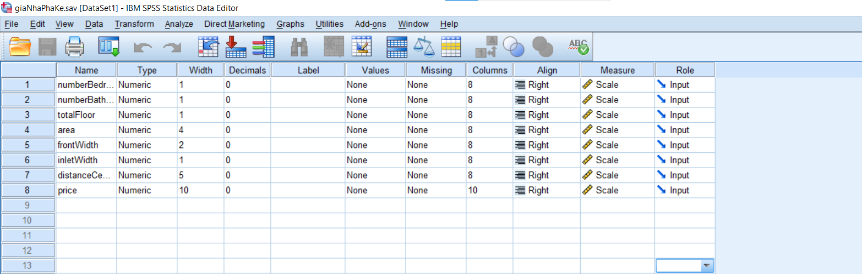

* 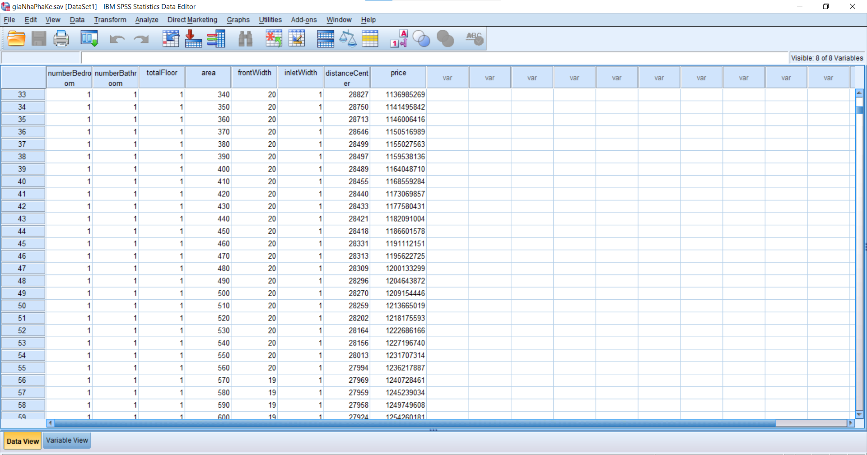
* Để phân tích bộ dữ liệu này e chọn:
* Phân tích tần số dữ liệu:
  + FREQUENCY Analyze – Descriptive Statistics -> Frequencies :

|  |  |  |  |  |  |
| --- | --- | --- | --- | --- | --- |
| **numberBathroom** | | | | | |
|  | | Frequency | Percent | Valid Percent | Cumulative Percent |
| Valid | 1 | 214 | 21.4 | 21.4 | 21.4 |
| 2 | 96 | 9.6 | 9.6 | 31.0 |
| 3 | 81 | 8.1 | 8.1 | 39.1 |
| 4 | 85 | 8.5 | 8.5 | 47.6 |
| 5 | 86 | 8.6 | 8.6 | 56.2 |
| 6 | 82 | 8.2 | 8.2 | 64.4 |
| 7 | 87 | 8.7 | 8.7 | 73.1 |
| 8 | 92 | 9.2 | 9.2 | 82.3 |
| 9 | 86 | 8.6 | 8.6 | 90.9 |
| 10 | 91 | 9.1 | 9.1 | 100.0 |
| Total | 1000 | 100.0 | 100.0 |  |

|  |  |  |  |  |  |
| --- | --- | --- | --- | --- | --- |
| **totalFloor** | | | | | |
|  | | Frequency | Percent | Valid Percent | Cumulative Percent |
| Valid | 1 | 235 | 23.5 | 23.5 | 23.5 |
| 2 | 100 | 10.0 | 10.0 | 33.5 |
| 3 | 108 | 10.8 | 10.8 | 44.3 |
| 4 | 99 | 9.9 | 9.9 | 54.2 |
| 5 | 110 | 11.0 | 11.0 | 65.2 |
| 6 | 121 | 12.1 | 12.1 | 77.3 |
| 7 | 113 | 11.3 | 11.3 | 88.6 |
| 8 | 114 | 11.4 | 11.4 | 100.0 |
| Total | 1000 | 100.0 | 100.0 |  |

* Phương sai và độ lệch chuẩn của dữ liệu:
  + DESCRIPTIVE Analyze – Descriptive Statistics -> Descriptives

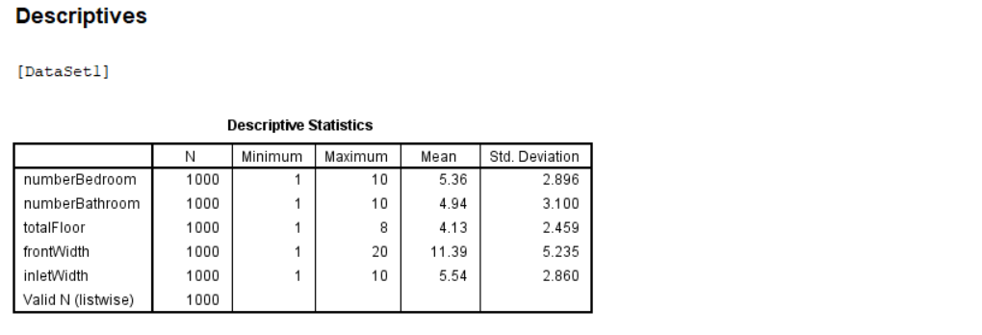

Giá trị trung bình từng trường dữ liệu và độ lệch chuẩn được tính ở 2 cột cuối giá trị độ lệch chuẩn của bộ dữ liệu này rất lớn chứng tỏ dải dữ liệu rất rộng và trải dài.

* Phân tích độ tin cậy dữ liệu:
  + Analyze -> Scale -> Reliabilites Analysis

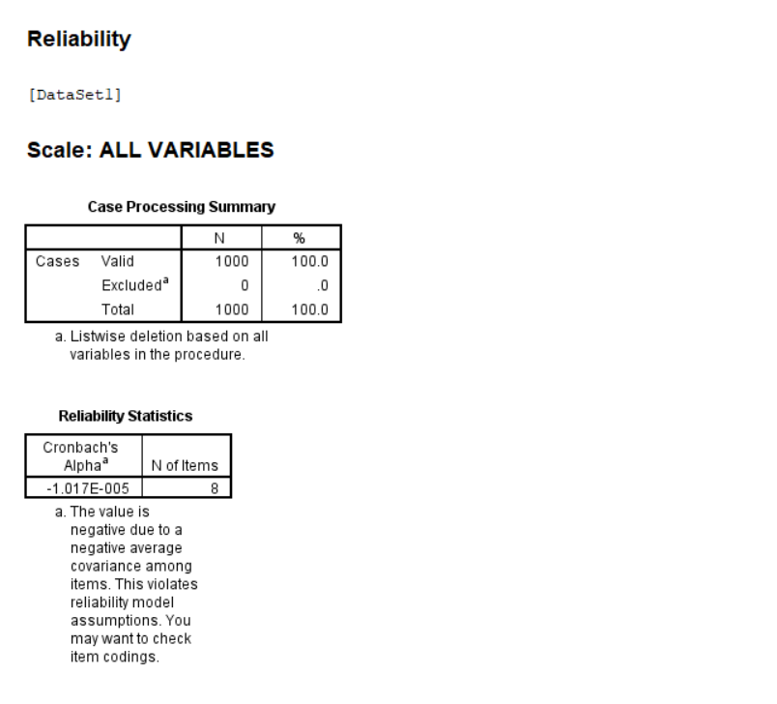

Do bộ dữ liệu này bọn em generate auto từ 1 phần mềm t3 nên độ chính xác, tin cậy dữ liệu :

Đã tính ra âm theo thuật toán và đã báo lỗi dữ liệu và độ chính xác của việc lấy mẫu.

* Phân tích nhân tố khám phá :
  + Analyze -> Dimention Reduction -> Factor:
  + Phân tích này dùng để xét xem các thuộc tính biến không phụ thuộc có liên quan đến nhau hoặc cùng thuộc 1 nhóm

